1-
a) Configuración netplan en el servidor:
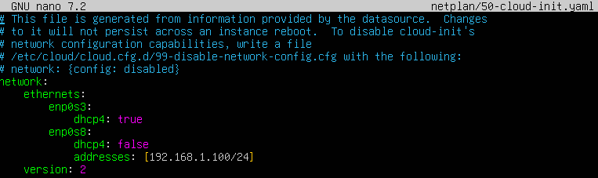
b) Configuración de IP de cliente y ping a la IP del servidor
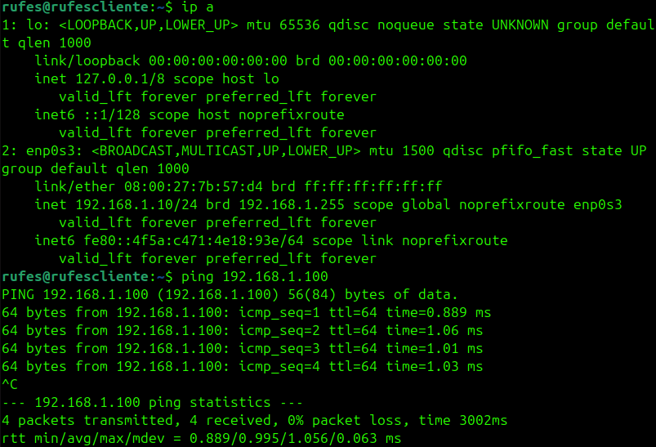

2
a) Archivo de configuración sysctl.conf
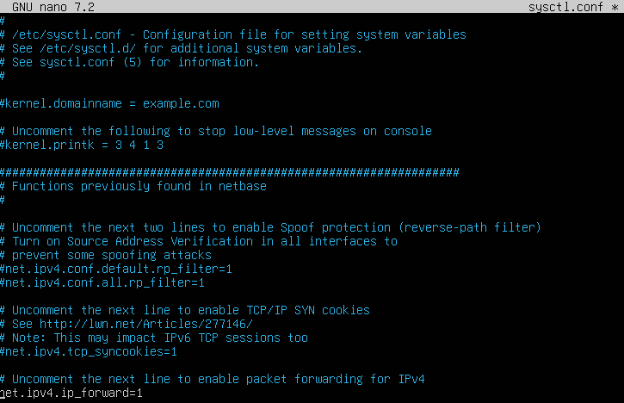
b) Habría que descomentar la línea “net.ipv6.conf.all.forwarding=1”
3
a)
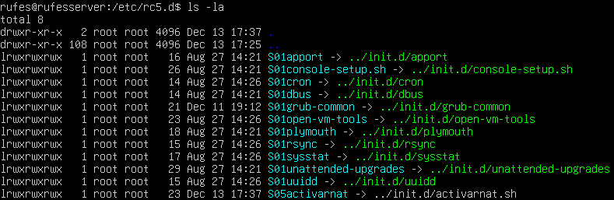
b)
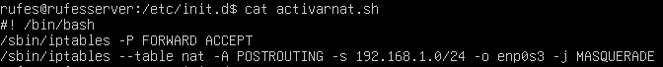
c)
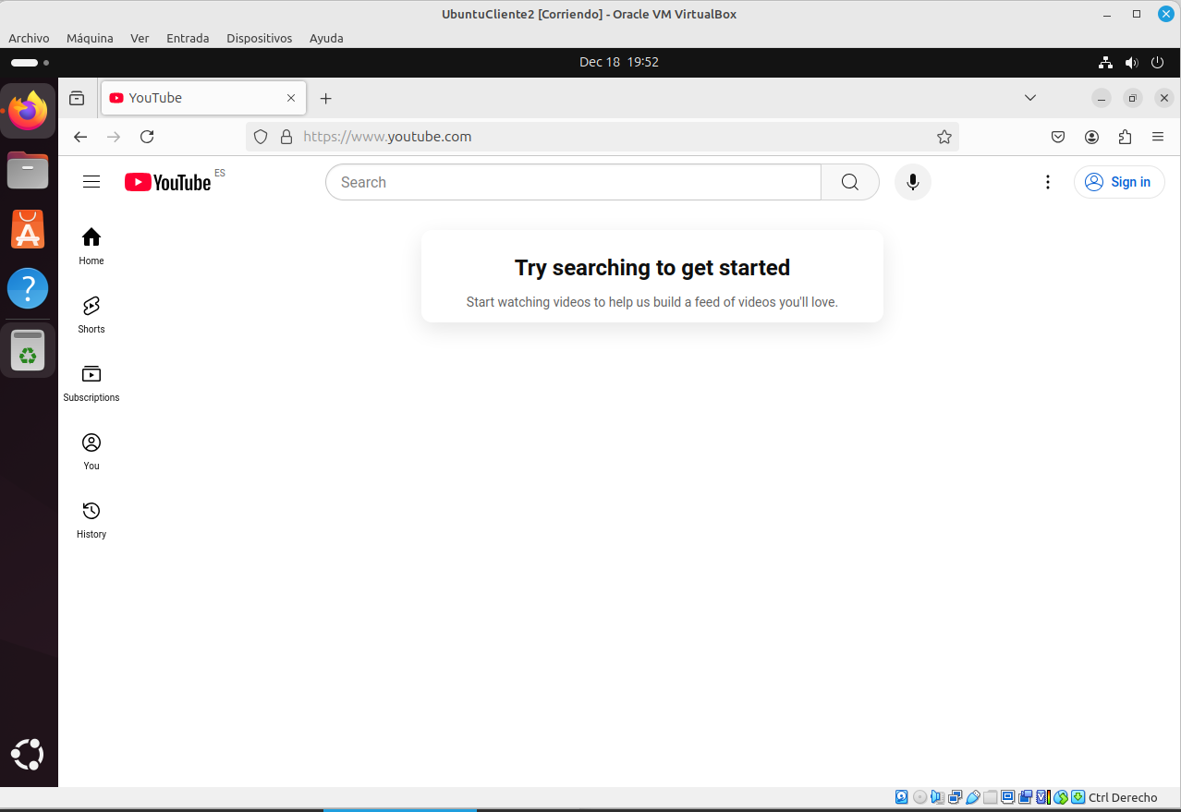
d)
No carga el script al iniciar el pc, por lo que el cliente quedaría sin internet

4
a)
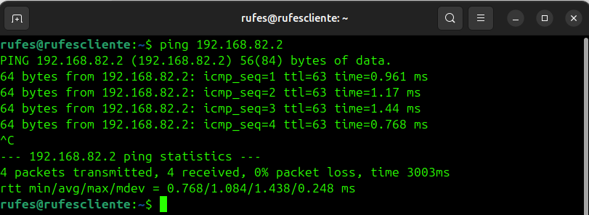
b)


